* 1. **Модуль «Дополнительный семестр»**

Модуль *Дополнительный семестр*предназначен для студентов, желающих платно пройти курс по выбранной дисциплине и получить сертификат. Модуль состоит из блоков ***Управление*** *(*доступен офис регистратору*) и* ***Преподаватель*** *(*доступен преподавателю*)*.

Бизнес-процесс *Дополнительный семестр* направлен на достижение следующих целей:

* дать возможность обучающимся студентам, а также студентам из других ВУЗов, получить знания по выбранным дисциплинам с дальнейшим получением сертификата.

Субъекты (Пользователи): специалисты офис регистратора, преподаватели, сотрудники учебного отдела.

Объекты: списки студентов, ведомости студентов.

Роли: Офис-регистратор вводит студентов в базу, создает модуль, добавляет дисциплины, прикрепляет студентов к преподавателю. Преподаватель заполняет Журнал посещений, проставляет баллы за РК, экзамены. После окончания обучения, сотрудники учебной части выдают студентам Сертификаты и Свидетельства об окончании.

Функционал модуля Дополнительный семестр представлен 3-мя функциями, которые объединены в блок Управление (рис. 3.5.1):

1. *Академический календарь –* предназначена для определения сроков периода обучения, даты начала и даты окончания семестра
2. *Список дисциплин –* эта функция предназначена для ввода, удаления, редактирования дисциплин;
3. *Студенты –* функция предназначена для просмотра и редактирования личных данных студента.

**Меню модуля Дополнительный семестр отображающийся офис регистратору**

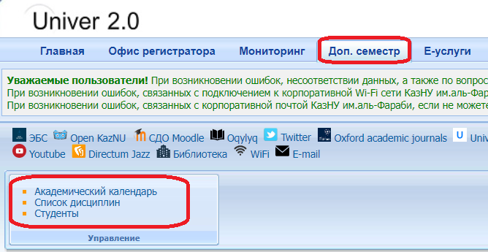

Функционал модуля Дополнительный семестр представлен 2-мя функциями, которые объединены в блок Преподаватель:

1. Журнал посещений – функция предназначена для заполения преподавателями журнала посещений;

2. Аттестация – функция предназначена для проставления преподавателями результатов экзаменов.

**Меню модуля Дополнительный семестр отображающийся преподавателю**

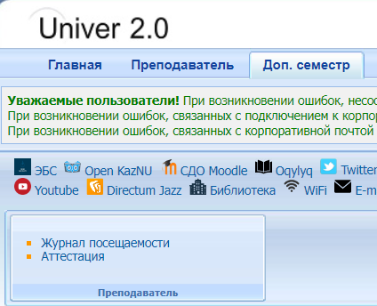

* Журнал посещения преподаватель заполняет также, как и обычно и после сохранения журнала заполняет аттестацию

**Меню модуля Дополнительный семестр отображающийся студентам**

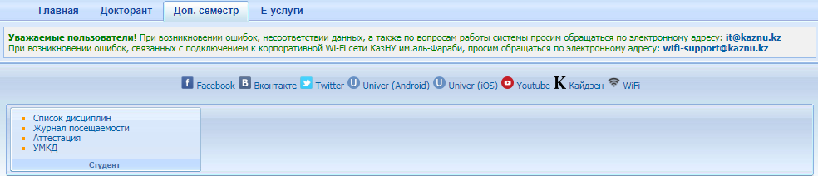

* У студентов все функции предназначены для просмотра: список дисциплин, журнал посещаемости, аттестацию и УМКД